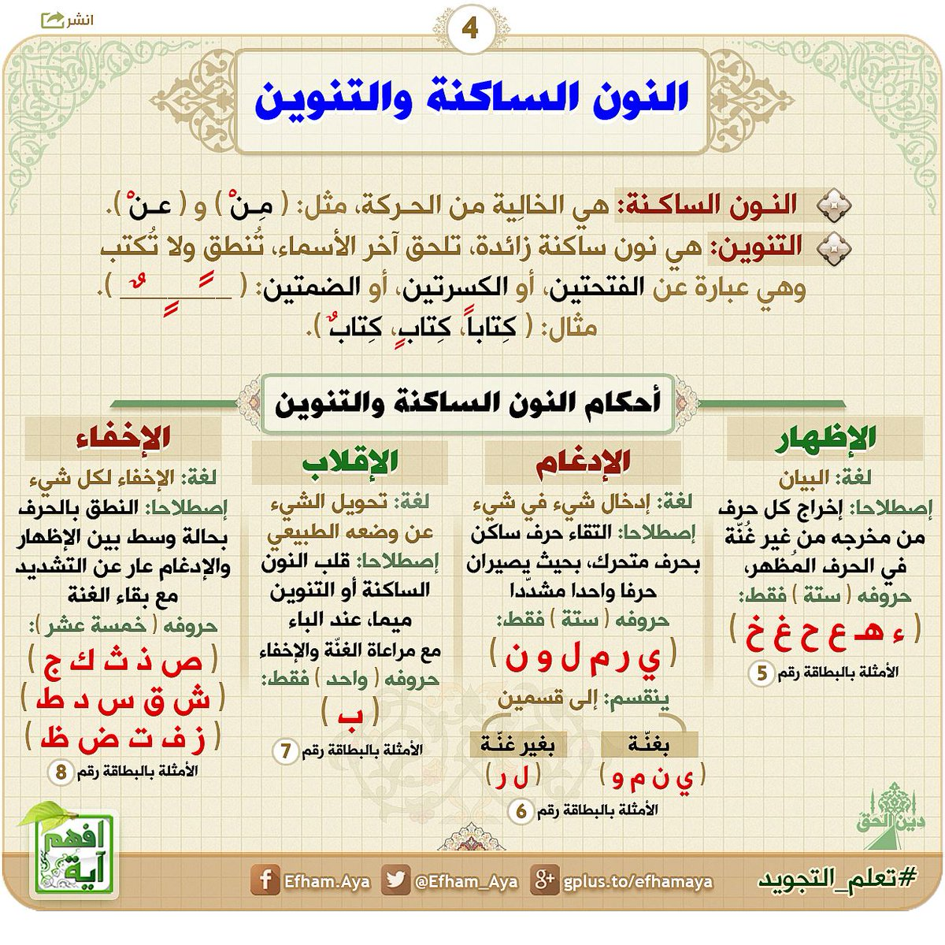

**أحكام النون الساكنة والتنوين : الإظهار، الإدغام، الإقلاب، الإخفاء.**

مقدمة

 نتعرض في هذا المبحث إلى أحكام النون الساكنة والتنوين.

**النون الساكنة:** هي النون غير المتحركة (بفتحة أو بضمة أو بكسرة) التي تثبت وصلاً ووقفاً وتكون في الأسماء, والأفعال, والحروف وفي وسط الكلمة وآخرها, مثال: ﴿وَالأَنْعَامُ﴾ - ﴿أَنْعَمَ﴾ - ﴿عَنْ﴾ و نحوها.

**التنوين:** هو نون ساكنة زائدة تثبت لفظاً لا خطاً, بعد حركة الآخر, ويعبر عن التنوين بضمتين: ﴿عَلِيمٌ﴾، أو فتحتين: ﴿عَلِيمًا﴾، أو كسرتين: ﴿عَلِيمٍ﴾.

وهو يثبت في آخر الاسم لفظاً في الوصل ويفارقه وقفاً. ولا يكون في الأفعال والحروف.

**أحكام النون الساكنة والتنوين**: لها أربعة أحكام: **الإظهار**، **الإدغام**، **الإقلاب**، **الإخفاء**.

وهذه الأحكام الأربعة هي صفات حرف النون العارضة التي يتصف بها حال سكونه (ويدخل في ذلك التنوين).

1- [**الإظهار**](https://surahquran.com/Tajweed/idhar.html): تعريفه: الإظهار لغة هو: البيان، واصطلاحا هو: النطق بالحرف من مخرجه من غير غنة.

أحرفه: حروفه ستة، وهي: (الهمزة والهاء، والعين والحاء، والغين والخاء), و تسمى الحرف الحلقية (أحرف الحلق).

مثال ذلك: منْ أحسن - ينْأون- كفواً أحد- منْ هاد - ينْهون - جرفٍ هار.

2- [**الإدغام**](https://surahquran.com/Tajweed/idgaam-noon.html)**:** تعريفه: الإدغام لغة هو: إدخال الشيء في الشيء. واصطلاحا هو: التقاء حرف ساكن بحرف متحرك، بحيث يصيران حرفا مشددا كالثاني.

أحرفه: وهي الأحرف الستة التالية: ي- ر- م- ل- و-ن. وقد جمعت في كلمة (يرملون).

أنواعه: للإدغام نوعان: إدغام بغنة (إدغام ناقص)، وإدغام بلا غنة (إدغام كامل).

   أ- الإدغام بغنة (الناقص): يكون مع أحد الأحرف التالية: ي- و-م- ن المجموعة في كلمة (يومن)  .

مثال ذلك: من مّاء,  وتلفظ ممّاء مع الغنة- من نّصيب وتلفظ (منّصيب) مع الغنة.

  ب- الإدغام بلا غنة (الكامل): يكون مع أحد الحرفين التاليين: ل- ر  .

مثال ذلك: من لّدنه: تلفظ: (ملّدنه) - من رّزق: تلفظ (مرّزق)

3- [**الإقلاب**](https://surahquran.com/Tajweed/iqlaab.html)**:** لغة: هو: تحويل الشيء عن وجهه, واصطلاحا، هو: قلب النون الساكنة أو التنوين ميما، مع مراعاة الغنة، وله حرف واحد هو الباء.

مثال: ينبت لكم: تلفظ (يمبت لكم) مع الغنة- سميعٌ بصير: تلفظ (سميعمبصير) مع الغنة. من بعد: تلفظ (ممبعد) مع الغنة- بغيا بينهم: تلفظ: (بغيمبينهم) مع الغنة.

4- [**الإخفاء**](https://surahquran.com/Tajweed/ikhfaa.html): تعريفه: الإخفاء لغة هو: الستر, واصطلاحا هو: النطق بحرف ساكن، غير مشدد، على صفة بين الإظهار والإدغام، مع بقاء الغنة في الحرف الأول (النون الساكنة أو التنوين)، ويغن هذا الحرف بمقدار حركتين.

أحرفه: يقع الإخفاء على النون الساكنة أو التنوين، إذا أتى بعده حرف من الأحرف التي تسمى أحرف الإخفاء الخمسة عشر التالية:

ص- ذ- ث- ج- ش- ق- س- ك- ض- ظ- ز- ت- د- ط- ف.

وقد جمعت هذه الأحرف في أوائل كلمات البيت التال

صف ذا ثنا جود شخص قد سما كرما ... ضع ظالما زد تقى دم طالبا فترى

مثال ذلك: عن صلاتهم- وانصرنا- ريحاً صرصرا- من ذهب- وأنذرهم- ظلٍ ذي.